班级动态(6.13)
- 区域游戏
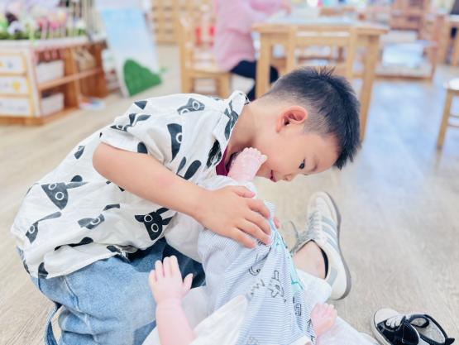  。 | 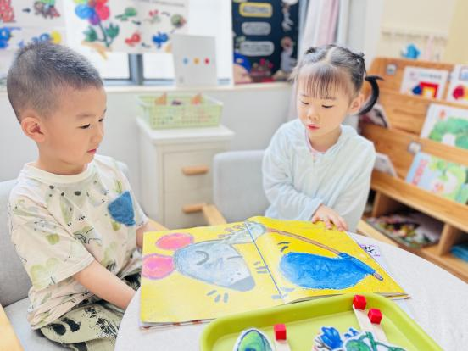  . | 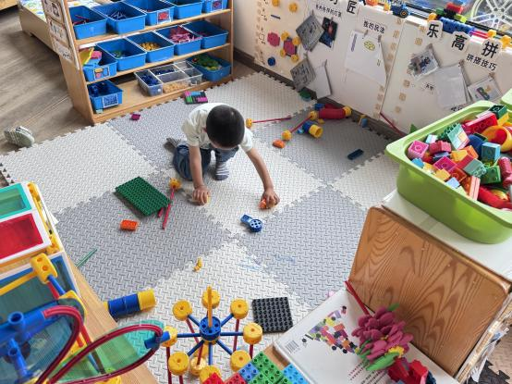
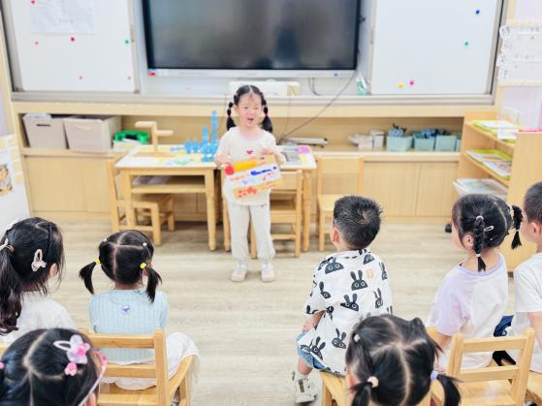 | 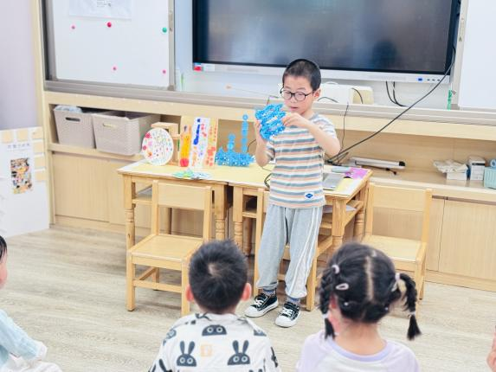 | 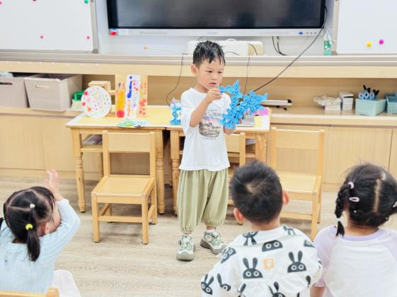

- 集体活动《安全：安全防护我知道》
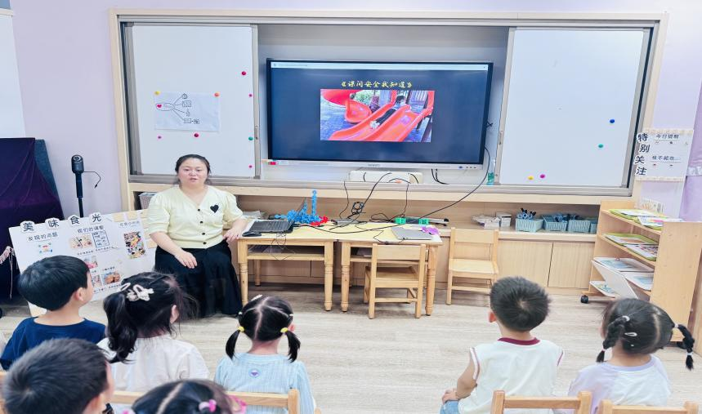 | 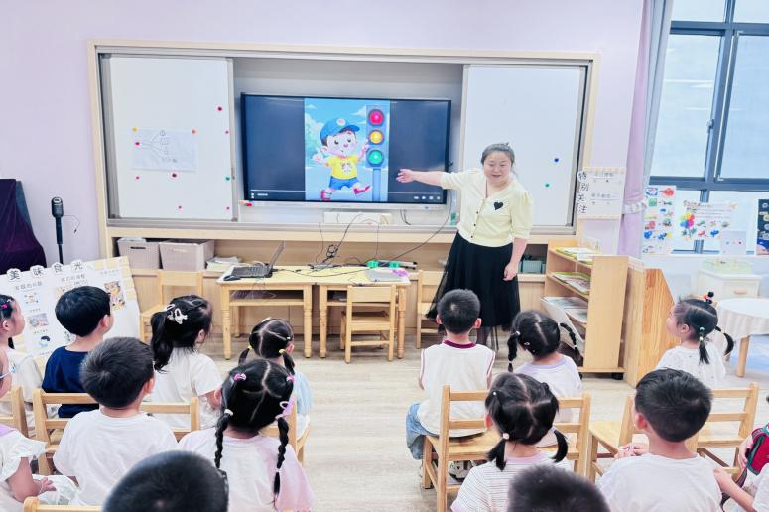  .
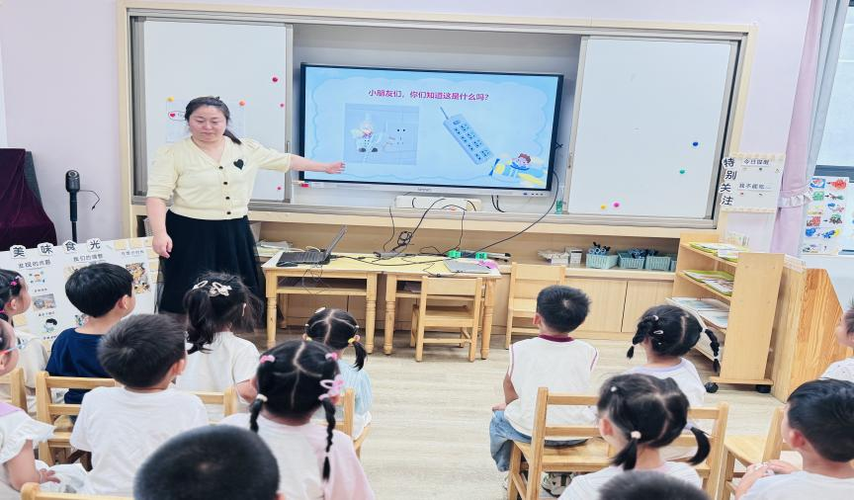 | 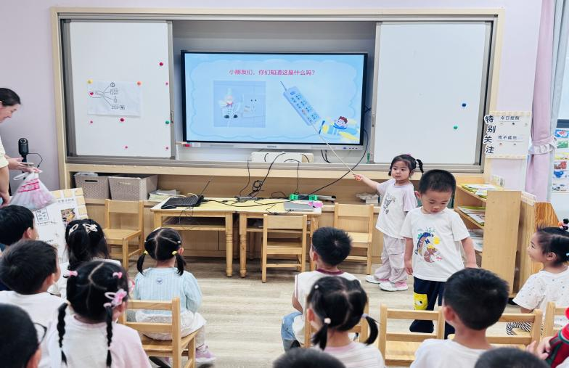

在班级中遇到危险知道躲避，知道用正确方法保护自己且又安全意识的幼儿有：：巢沁昕、高菁忆、高苡恬、胡馨艺、贾昕语、李宇阳、李子恒、钱嘉苗、邱语涵、万瑾妍、万礼瑄、徐苜、肖怡萱、赵弘阳

